- Cách tạo lối tắt:

+ Chuột trái vào ứng dụng hoặc tệp muốn tạo lối tắt -> kéo ứng dụng hoặc tệp ra màn hình chính.

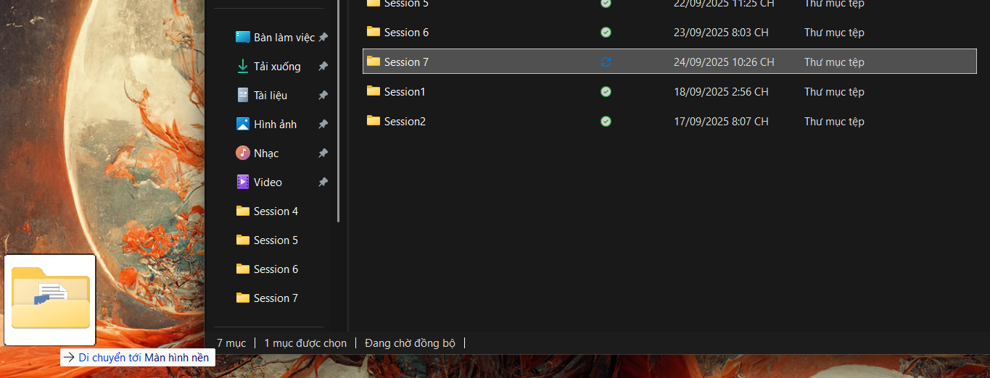

+ Chuột phải vào ứng dụng hoặc tệp mong muốn -> chọn ghim vào thanh tác vụ.

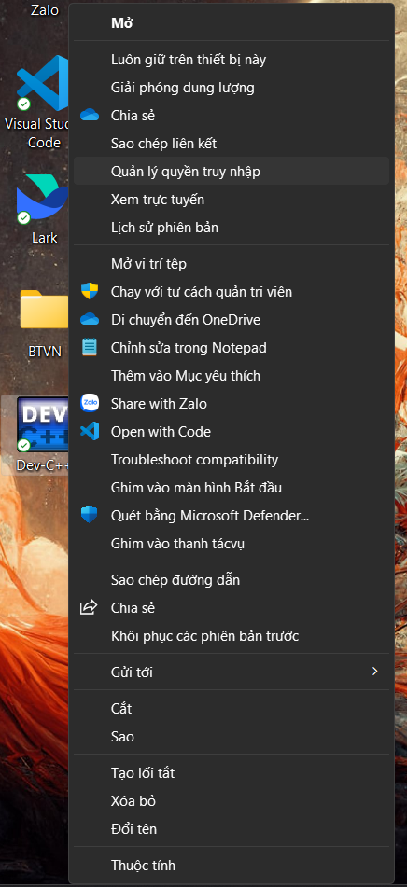

=> Tác dụng: làm giảm thời gian khi muốn mở ứng dụng / tệp mong muốn.